中北大学计算机与控制工程学院
实验报告
课程名称 面向对象程序设计 学号 学生姓名 辅导教师 韩慧妍
系别 | 计算机科学与技术 | 实验室名称 | 软件基础实验室 | 实验时间
1．实验名称
实验四 静态成员与常成员的使用
2. 实验目的
（1）学习静态成员的使用
（2）学习常成员的使用
（3）掌握静态数据成员与常数据成员的初始化
3. 实验内容
（1）某商店经销一种货物，货物成箱购进，成箱卖出，购进和卖出时以重量为单位，各箱的重量不一样，因此，商店需要记录下目前库存的货物的总重量，现在要求设计一个Goods类并使用静态成员来模拟商店货物购进和卖出的情况；
（2）为上面的Goods类添加一个常数据成员（货物名称），并对货物名称进行初始化；
（3）将前面已定义的某些成员函数改写为常成员函数，观察是否该类中所有的成员函数是否都可设定为常成员函数。
4. 实验原理或流程图
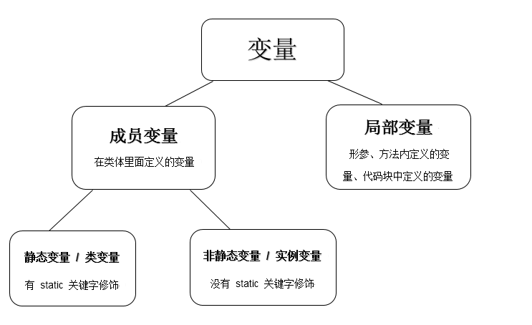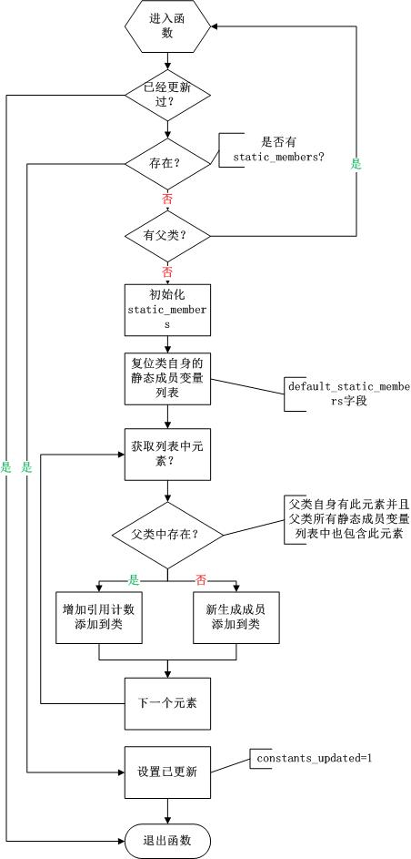

5. 实验过程或源代码
【Goods.h】
#include <iostream>
#include <string>
using namespace std;

class Goods
{
public:
Goods(string n, int box, double inWeight)
~Goods();
void SellBox(int ouBox, double outWeight);
void print();

private:
const string name; //货物的名字
int Box;
double weight; //该货物货物的重量
static int totalBox; //商店货物的总个数
static double totalWeight; //商店货物的总重量
};

Goods::Goods(string n, int inbox,double inWeight):name(n)
{
Box = inbox;
totalBox += inbox;
totalWeight += inWeight;
cout << "Goods constructor is called." << endl;
}

void Goods::SellBox(int outBox, double outWeight)
{
totalBox -= outBox;
totalWeight -= outWeight;
}

void Goods::print()
{
cout << "商店当前" << name << "的总数为：" << totalBox << "箱" << endl;
cout << "商店当前" << name << "总重量为：" << totalWeight << "kg" <<endl;
}

Goods::~Goods()
{
cout << "Goods destructor is called." << endl;
};
【Main.cpp】
#include "Goods.h"

//初始化常数据成员
int Goods::totalBox = 0;
double Goods::totalWeight = 0.0;

int main()
{
Goods good("小浣熊干脆面",10, 1350); //商店当前有
good.SellBox(2, 200);
good.print();
return 0;
}
6．实验结论及心得
（1）结果输出
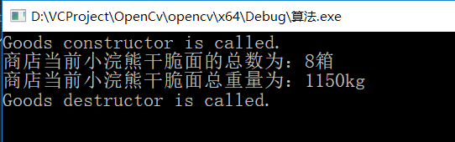
（2）为上面的Goods类添加一个常数据成员（货物名称），并对货物名称进行初始化：
构造函数只能用参数初始化表数据成员进行初始化。

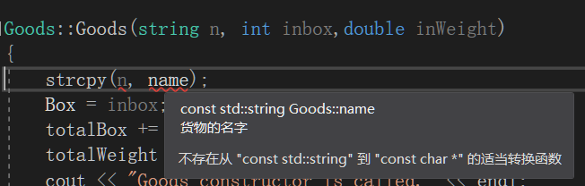
错误的初始化方法
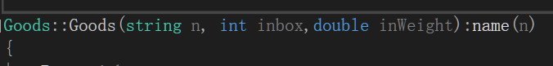
正确的初始化方法

（3）将前面已定义的某些成员函数改写为常成员函数，观察是否该类中所有的成员函数是否都可设定为常成员函数：
常数据成员不能更新对象的数据成员，也不能调用该类中的普通成员函数。在常成员函数中绝对不会更新数据成员的值。
